**Aarón Cañamero Mochales**

**24/02/2020**

1. Explica las diferencias entre los siguientes formatos, indicando sus características, tamaños etc.
   1. DVD-R: **4,7 GB. No se puede regrabar.**
   2. CD-R: **700 MB. Poca capacidad.**
   3. DVD DL: **8,5 GB.**
   4. DVD DL y doble cara: **17 GB. Tiene doble cara, doble capacidad.**
2. ¿Qué son los *pits*? ¿Y los lands?

**Son 1 y 0 es como se graba el lenguaje en un cd.**

1. ¿Qué significa que un lector DVD tenga grabado en su frontal *“16X”*?

**La velocidad de regrabación y grabación.**

1. Completa las siguientes imágenes:

BANDEJA

LEDS, BOTON DE EXPULSION, SACAR EL LA BENDEJA

LED Y BOTONES DE PARADA Y EXPLULSION

AURICULARES Y CONTROL DE VOLUMEN

ABRIR LA BENDEJA

BANDEJA

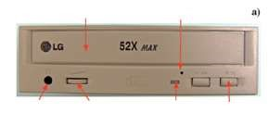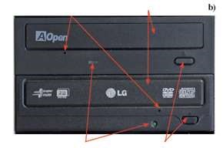

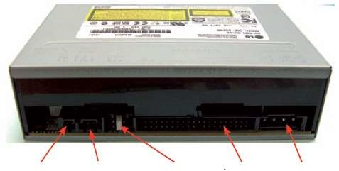

CABLE DE IDE Y ALIMENTACION

JUMPERS

CONECTOR DE SONIDO DIGITAL Y ANALOGICO

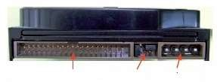

CONECTOR DE ALIMENTACION Y JUMPERS

CONECTOR IDE

1. Completa la siguiente tabla:

|  |  |  |  |
| --- | --- | --- | --- |
| TIPO DISPOSITIVO  OPTICO | TAMAÑO  FISICO | TAMAÑO LOGICO | TIPO LASER |
| CD | 12 CM | 700 MB | ROJO |
| DVD | 12 CM | 8 GB | ROJO |
| DVD DL | 12 CM | 17 GB | ROJO |
| BLU RAY | 12 CM | 25 GB | AZUL |
| BLU RAY DL | 12 CM | 50 GB | AZUL |

1. Investiga las características de los formatos ópticos BLU RAY y HD-DVD y porque el blu-ray ha sido el formato ganador.

**Por qué BLU RAY supo implementar mejor la tecnología y se hizo con el mercado mucho mejor que HD-DVD**.

1. ¿Qué diferencia hay entre sesión y multisesión en un dispositivo óptico?

**Pues que en una sesión solo puede conectar un dispositivo en el multisesion varios dispositivos.**

1. ¿Para qué sirve el orificio que se encuentra en el frontal de la unidad de CD-ROM?

**Para meterlo en un lector de CD.**

1. ¿Qué implica la expresión 24x inscrita en un lector de CD-ROM? ¿Y la expresión MAX? Calcula el número de kb/s de 16x, 24x, 48x y 52x.

**La velocidad de grabación y regrabación, 150 kb/s, 7,8 mb/s.**

1. Nombra los distintos tipos que hay de DVD’s según su número de capas y caras y su capacidad.

**DVD-ROM: solo lectura, manufacturado con prensa.**

**DVD-R y DVD+R: grabable una sola vez. ...**

**DVD-RW y DVD+RW: regrabable.**

**DVD-RAM: regrabable de acceso aleatorio. ...**

**DVD+R DL: grabable una sola vez de doble capa.**

**El DVD-ROM almacena desde 4,7 GB hasta 17 GB.**

1. ¿Qué son DVD-Forum y DVD-Alliance? ¿En qué se diferencian?

**Uno era para películas, contenido multimedia y otros para datos.**

1. ¿Cómo es el láser que utiliza la tecnología Blu-Ray? ¿En qué se diferencia con el láser de los reproductores de DVD y CD?

**Azul y mucho más fino y eso permite grabar en lenguaje en menos sitio y por eso tiene más capacidad, se diferencia en el tamaño y el color del mismo.**

1. Busca precios aproximados de:
   * **Un CD-R 2$**
   * **Un CD-RW 3$**
   * **Un DVD-R 3$**
   * **Un DVD+RW 5$**
   * **Un BD-R /$**
   * **Un BD-RE** [**https://www.opirata.com/c/opticos**](https://www.opirata.com/c/opticos)  **6$**